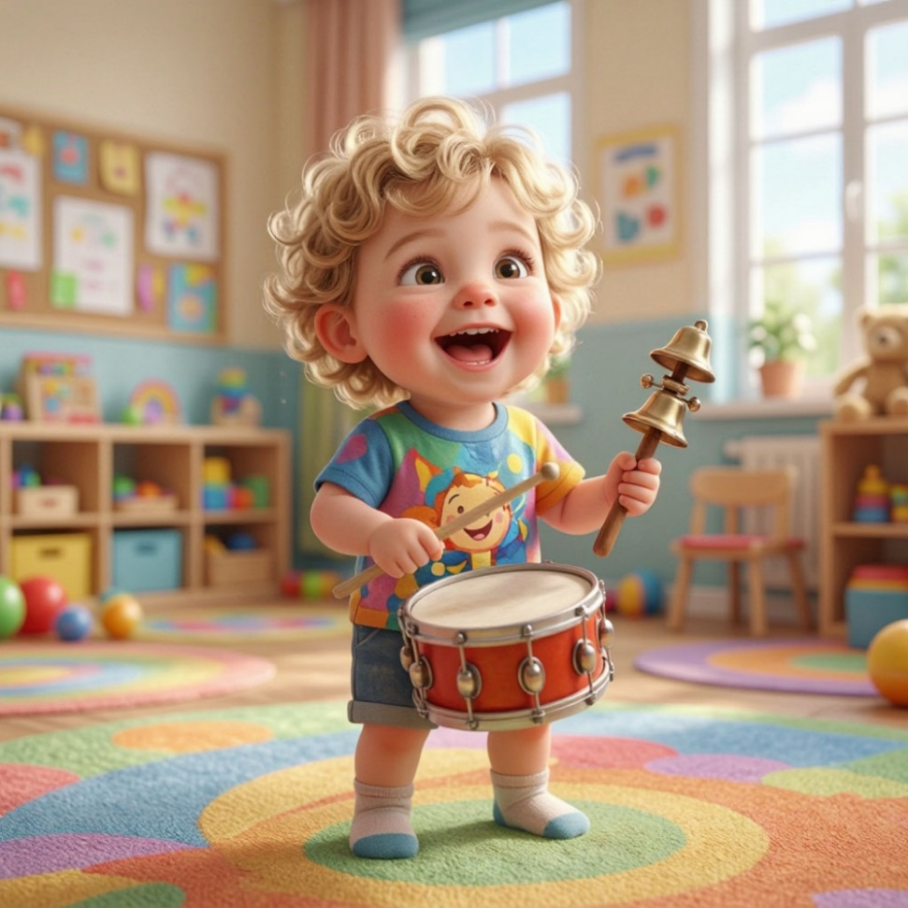
ВНЕШНИЙ ВИД РЕБЕНКА НА МУЗЫКАЛЬНЫХ ЗАНЯТИЯХ В ДОШКОЛЬНОМ ОБРАЗВАТЕЛЬНОМ УЧРЕЖДЕНИИ.
Цель: познакомить родителей с требованиями к внешнему виду детей на музыкальных занятиях и объяснить почему их соблюдение важно для комфортного обучения и развития эстетического воспрития.

Основные требования к внешнему виду
ОДЕЖДА:
- Удобство и свобода движений. Одежда не должна сковывать ребёнка, мешать выполнению упражнений, танцев или игр.
- Опрятность и чистота. Ребёнок должен быть аккуратно одет.
- Сезонность. В холодное время года одежда должна соответствовать погоде, в тёплое — быть лёгкой.
- Для девочек предпочтительны юбки или платья. Это позволяет во время танцев «брать» ткань руками, что формирует правильную осанку и технику движений.
- Для мальчиков важно хорошо заправить рубашку или футболку в брюки или шорты. Это не только эстетично, но и помогает ребёнку чувствовать талию.
- Без карманов. Привычка держать руки в карманах мешает сохранять равновесие во время движений и негативно сказывается на осанке.
- Без украшений. Серьги, цепочки, браслеты могут зацепиться за инвентарь или помешать выполнению упражнений.

ОБУВЬ:
- Обязательны чешки или балетки. Это специальная обувь с фиксированной, мягкой и гибкой подошвой, которая позволяет правильно выполнять музыкально-ритмические движения (вставать на носочки, выполнять поскоки), способствует формированию стопы и защищает её от травм.
- Недопустимы комнатные тапочки, шлёпанцы, «сланцы». Такая обувь не обеспечивает необходимой фиксации и защиты.
- Чешки должны плотно сидеть на ноге, но не жать. Если берёте обувь «на вырост», используйте дополнительную резинку для фиксации. vk.ru

- Следите за износом. Стоптанные чешки затрудняют движения и могут навредить развивающейся стопе.

ПОЧЕМУ ЭТО ВАЖНО!
Правильный внешний вид помогает ребёнку чувствовать себя уверенно и комфортно, что напрямую влияет на эффективность занятий. Аккуратный и эстетичный вид воспитывает у детей уважение к окружающим и к процессу обучения. Кроме того, это часть эстетического воспитания, которое развивает у дошкольников способность видеть и ценить красоту.

